Pondělí 2.11.
Úloha 1: Které číslice lze doplnit na místo *, aby číslo
- 235* bylo dělitelné 2 – ………………………………………………..
- 148* bylo dělitelné 3 – ……………………………………………….
- 941* bylo dělitelné 4 – ……………………………………………….
- 672* bylo dělitelné 5 – ……………………………………………….
- 325* bylo dělitelné 6 – ……………………………………………….
- 483* bylo dělitelné 8 – ……………………………………………….
- 742 56* bylo dělitelné 9 – ……………………………………………….

Úloha 2: Zapište daná čísla jako součin prvočísel
12 = ……………………………………………….
15 = ……………………………………………….
24 = ……………………………………………….
49 = ……………………………………………….
56 = ……………………………………………….
60 = ……………………………………………….
90 = ……………………………………………….
91 = ……………………………………………….
96 = ……………………………………………….
128 = ……………………………………………….
250 = ……………………………………………….

K další práci se přihlaste na matika.in - zadáte své jméno a přihlásíte se ke své třídě. Procvičte si ciferný součet, dělitele a rozklad na součin prvočísel (rozklad na prvočinitele).

Úterý 3.11.
Úloha 1:
najdi všechny dělitele čísla 90: ………………………………………………………………….
najdi všechny dělitele čísla 126: ………………………………………………………………..
najdi společné dělitele čísel 90 a 126: ………………………………………………………
najdi největšího společného dělitele čísel 90 a 126: …………………………………
rozlož čísla 90 a 126 na součin prvočísel: 90 = ……………………………………………….
126 = ………………………………………………
rozlož na součin prvočísel nevětší společný dělitel čísel 90 a 126
D(90, 126) = ……………………………………………….

Jak najít největšího společného dělitele čísel?
– pomocí rozkladu na součin prvočísel
př.: najdi největšího společného dělitele čísel 96 a 120
96 = 2 . 2 . 2 . 2 . 2 . 3
120 = 2 . 2 . 2 . 3 . 5
všechna prvočísla, která jsou společná, tvoří největší společný dělitel:
D(96, 120) = 2 . 2 . 2 . 3 = 24

Nesoudělná čísla jsou čísla, která mají společného dělitele ……………………………
Př.: ……………………………………………………………………………………………………
Soudělná čísla jsou čísla, která mají společného dělitele ………………………………..
Př.: ……………………………………………………………………………………………………

Úloha 2: Najdi největší společný dělitel daných čísel. Označ čísla soudělná (S) a
nesoudělná (N).
D(7,11) = ………………………………… D(3,17) = …………………………………
D(6,8) = ………………………………… D(10,21) = …………………………………
D(60,90) = ………………………………… D(12,24) = …………………………………
D(12,15) = ………………………………… D(15,49) = …………………………………
D(96,128) = ……………………………… D(24,60) = …………………………………
D(49,91) = ………………………………… D(60,90,250) = ……………………………
D(12,91) = ………………………………… D(49,56,91) = …………………………………
Středa 4.11.
Úloha 1:
najdi násobky čísla 9: ……………………………………………………………………………………..
najdi násobky čísla 6: …………………………………………………………………………………….
najdi společné násobky čísel 6 a 9: ………………………………………………………………...
nejmenší násobek čísel 6 a 9 je n(6, 9) = ……………………………………………….
rozlož čísla 9 a 6 na součin prvočísel: 9 = ……………………………………………….
6 = ……………………………………………….
rozlož na součin prvočísel nejmenší společný dělitel čísel 9 a 6
n(6, 9) = ……………………………………………….

Jak najít nejmenší společný násobek
– pomocí rozkladu na součin prvočísel
př.: najdi nejmenší společný násobek čísel 96 a 120
96 = 2 ∙ 2 ∙ 2 ∙ 2 ∙ 2 ∙ 3
120 = 2 ∙ 2 ∙ 2 ∙ 3 ∙ 5
n(96, 120) = 2 ∙ 2 ∙ 2 ∙ 2 ∙ 2 ∙ 3 ∙ 5 = 480

Nejmenší společný násobek = součin prvočísel, na které jsme rozložili 1. číslo a z druhého
připíšeme prvočísla, která tam ještě nemáme

Úloha 2: Najdi největší společný násobek daných čísel.
n(7,11) =………………………………………………. n(3,17) = ……………………………………………….
n(6,8) =………………………………………………. n(10,21) = ……………………………………………….
n(60,90) =………………………………………………. n(12,24) = ……………………………………………….
n(12,15) =………………………………………………. n(15,25) = ……………………………………………….
n(96,128) = ………………………………………… n(24,60) = ………………………………………………
n(49,91) =………………………………………………. n(60,90,250) = ………………………………………
n(12,91) =………………………………………………. n(49,56,91) = ………………………………………….

Čtvrtek 5.11.
Úloha 1: Po kolika otočeních menšího kolečka se opět setkají dva modré zuby?
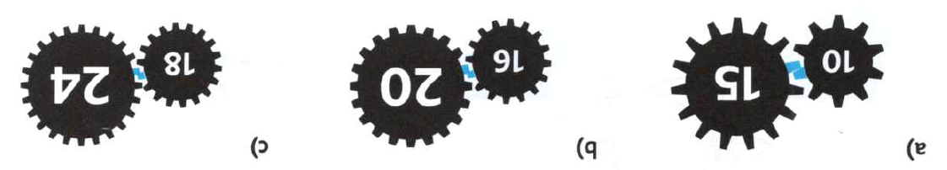

Úloha 2: Čísla 24 a 18 jsou spojena úsečkou, u které je napsán jejich nejmenší společný dělitel D(24,18), tedy 6. To platí pro všech šest stran šestiúhelníku. Součet čísel ve vrcholech je 121. Čísla ve vrcholech můžeme měnit. Změňte je tak, aby jejich součet byl menší než 60.
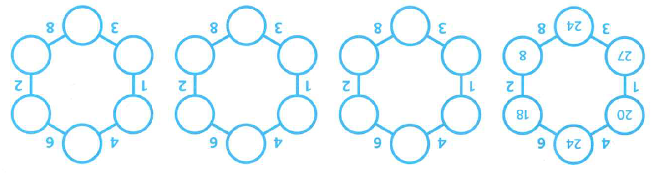

Úloha 3: Kvádr 15 x 12 x 9 cm je složen ze stejných krychliček. Jaká největší může být hrana krychličky?

Stejnou úlohu řešte pro kvádry:
- 60 x 48 x 36 cm

- 35 x 28 x 21 cm

- 120 x 112 x 63 cm

Pátek 6.11.
Práce pro dnešní den
– pracovní sešit str.3
– matika.in - největší společný dělitel a nejmenší společný násobek

Vyhodnoť své znalosti, buď k sobě poctivá/ý.
Vyřeším bez problémů Nevyřeším samostatně, Nevyřeším ani s pomocí
samostatně ale s pomocí ano


Hodnocená část | Tvoje hodnocení, jak jsi to zvládl/a
Znám pojmy dělitel a násobek

Znám pojmy prvočíslo a složené číslo

Rozpoznám násobky 2, 3, 4, 5, 6, 9, 10 na základě znaků dělitelnosti
Rozložím složené číslo na součin prvočísel
Rozpoznám čísla soudělná a nesoudělná
Najdu nejmenší společný násobek a největší společný dělitel dvou i tří čísel
Umím využít znalostí při řešení slovních úloh

Pokud jsi v některé oblasti nevíš rady, máš několik možností, jak situaci vyřešit.
Nápověda: 1. podívej se na záznam vyučování
2. požádej o pomoc spolužáka
3. hledej na internetu videa, která ti mohou vše znovu vysvětlit
4. požádej o pomoc učitele
Je jen na tobě, jak dané téma zvládneš.

